

**Yalova Üniversitesi**

**Mühendislik Fakültesi**

**Bilgisayar Mühendisliği Bölümü**

**Web Programlama Ödev 2**

**Hazırlayan**

**Ferdi Telci**

**Ertan Aydın**

**Ekim-2019**

Ürünler Kısmı

Ürünler kısmını daha önceden tamamını kopyala yapıştır yapıp tek tek elimizle değiştirmiştik. Bu hatamızı düzeltip v-for kullanarak ürünleri oluşturduk.

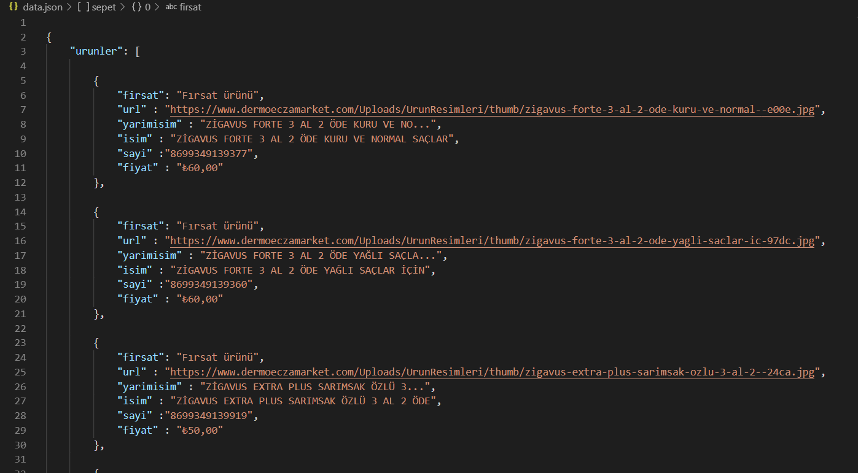

Yukarıda görüldüğü gibi elli ürünlük bir data.json dosyası oluşturduk. Ürünlerin fotoğraf url'leri, isimleri, fiyatları gibi özelliklerini burada listeledik.

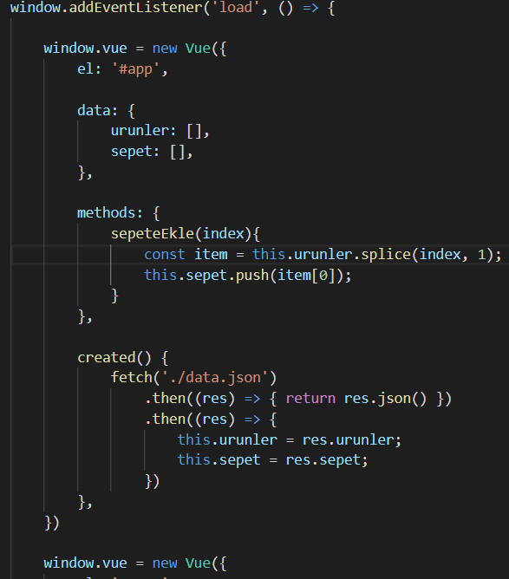

daha sonra bir app.js dosyası açıp içerisinde <https://www.youtube.com/watch?v=kNmZAbgLkdw> gibi youtube videolarından yardım alarak yukarıda görüldüğü gibi bir şey yaptık. Fetch fonksiyonukullanarak data.json dan verileri çekip vue instance içerisinde oluşturmuş olduğumuz urunler dizisine aktardık. Fakat bu kısımda fetch fonksiyonunu çalıştıramadık. Sorunun normal dosya üstünden açmamızdan kaynaklandığını öğrendik ve uygulamayı local hosttan açmak için python -m http.server komutunu kullanarak html dosyamıza localhost:8000 den ulaşmaya başladık.

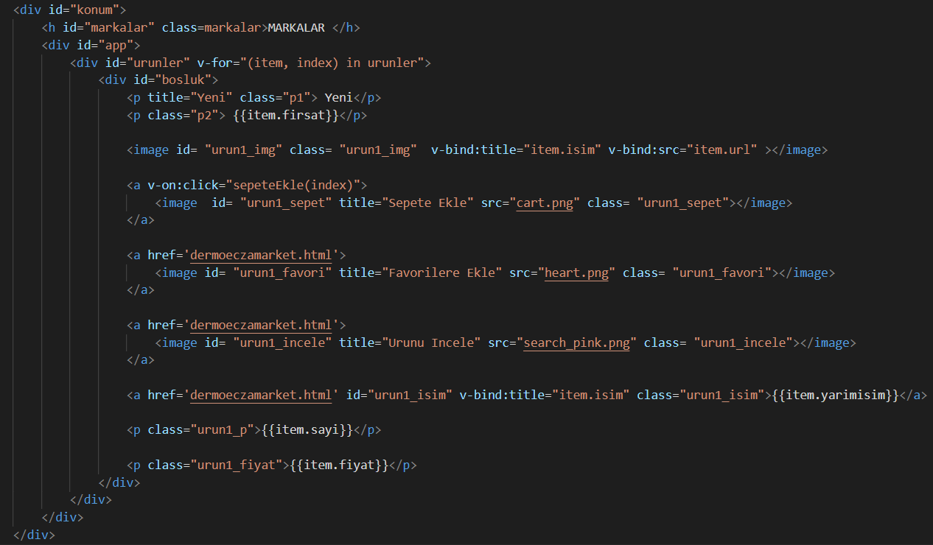

Ardından yukarıda görüldüğü gibi v-for kullanarak data.json dan aldığımız bilgiler ile ürünleri otomatik bir şekilde yazdırdık. Bu kısımda isim kısmında 37 karakterden az ya da çok yazdığımız zaman kaymalar meydana geliyordu. Bu sorunu çözemedik ve bu yüzden isim kısmına eklemeler yaparak karakter sayısını tamamladık.

En Çok Satanlar Kısmı

Bu kısımda da yukarıdaki şeylerin aynılarını yaptık. Yeni bir vue instance oluşturup app2 adını verdik ve yeni bir liste oluşturarak onu kullandık. Aynı şekilde v-for ile ürünleri otomatik bir şekilde yazdırdık

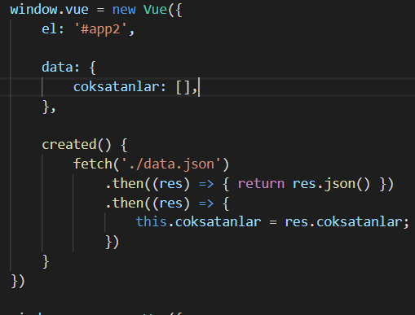

Yukarı Atan Ok Kısmı

Bu kısmı yaparken <https://www.w3schools.com/howto/howto_js_scroll_to_top.asp> sitesindeki örnekten faydalanarak bunu kendi sitemize uyarladık. Alttaki javascript kısmını siteden aldık ve butonun css kodunu kendi sitemize uyarladık

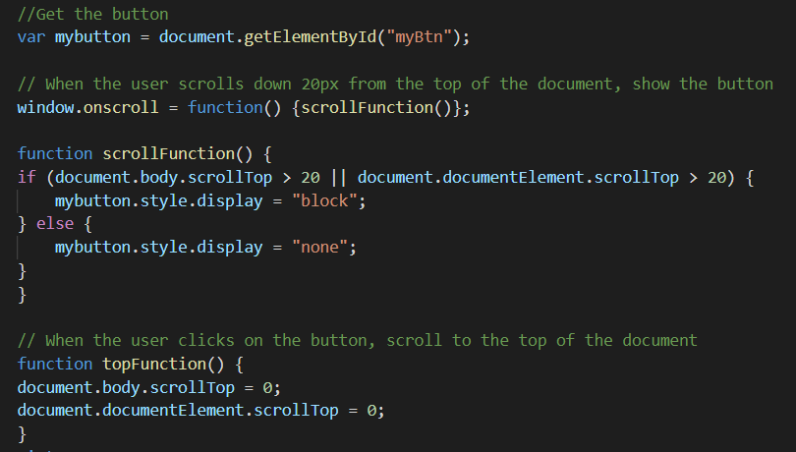



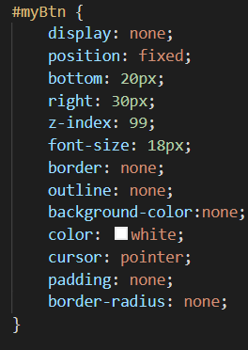

Sepetin üstüne gelince açılan kısım

Sepetin üstüne gelince açılan kısmı hover kullanarak yaptık fakat bu kısma ürün eklemeyi yapamadık

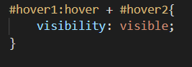

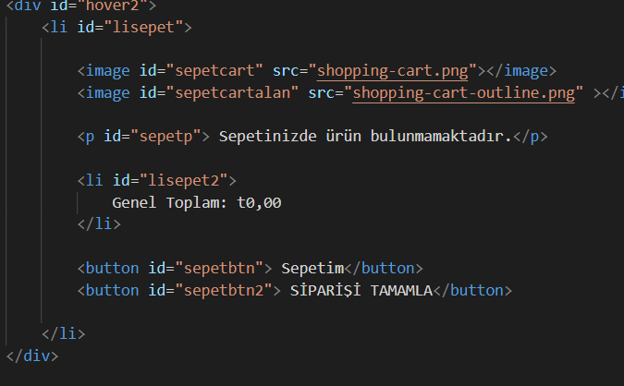

Üye Ol Sayfası

Bu sayfada üye olmak için gerekli işlemler bulunmaktadır. Sayfayı <li> tagı ile 3 ayrı parçaya böldük ve her birini konumlandırdık. Bu şekilde ilk ödevdeki elementlerin alanlarının üst üste geçmesini önledik.

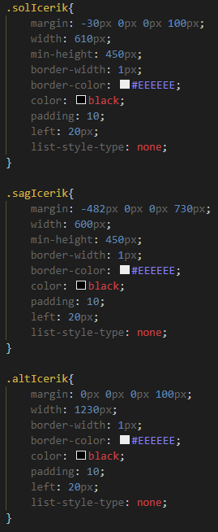 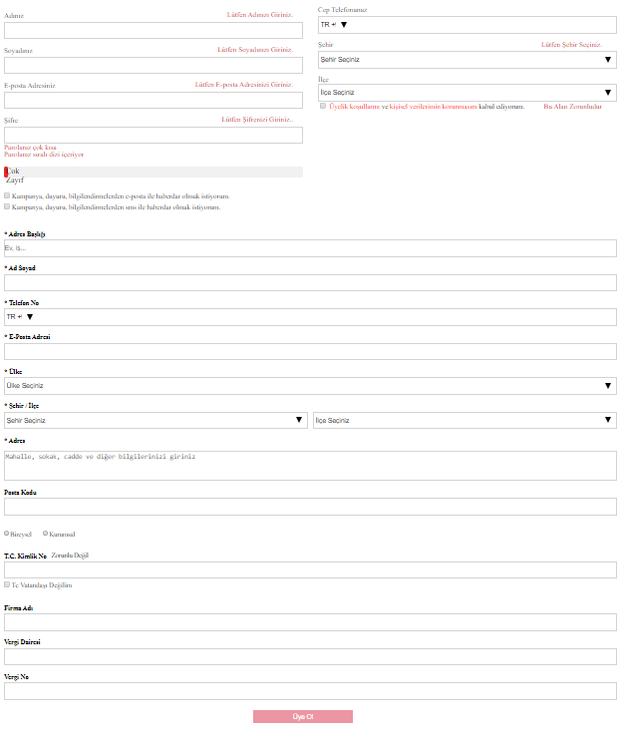

Burada css dosyasında bu parçaların yerleri ve sınırları görülmektedir.

Cep telefonu kısmında ülke kodu ve input kısmı birbirine bitişik olması gerekiyordu, onu select ve input u yan yana koyarak başardık.

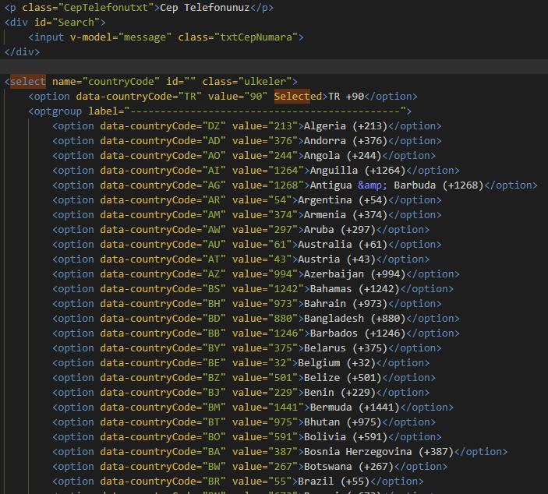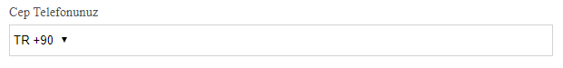

Checkbox’un yanındaki yazıya tıklayınca checkbox’un tetiklenmesi için label kullandık. Aynı şekilde radio buttonda da bu yöntemle yaptık.

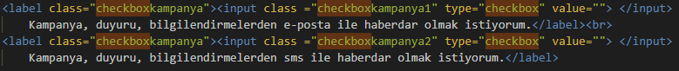

Şifre zorluğu için progress barı şu şekilde oluşturduk; Ama şuan girilen bir değerle çalışmıyor. Sabit olarak duruyor.

 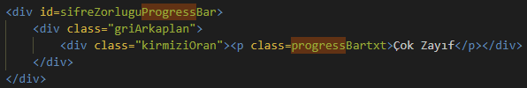

Ülke, şehir, alan kodları gibi listeleri hazır halde Github’dan İngilizce veya Türkçe alarak kendimize uygun şekilde düzenledik.

Kaynak Linkler:

<https://gist.github.com/andyj/7108917>

<https://gist.github.com/hiercelik/79b928ef3ef748c2c649bdb3be95e7b8>

Inputlar’ın içindeki default görünen yazıyı placeholder ile yapmayı öğrendik ve ekledik.





Input, select listin üstüne fare getirince veya üstüne tıklanınca değişimleri css’te :hover ve :focus kullanarak yapmayı öğrendik.

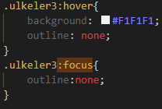



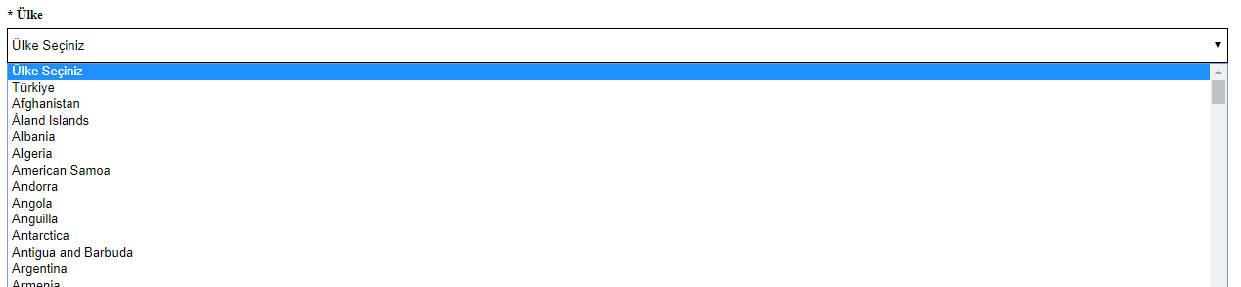

:focus kullanımına bir örnek.

Üye Girişi Sayfası

Bu sayfada da aynı şekilde <li> tagı ile 2 ayrı bölüme ayırıp üst üste geçme probleminden kurtulduk.

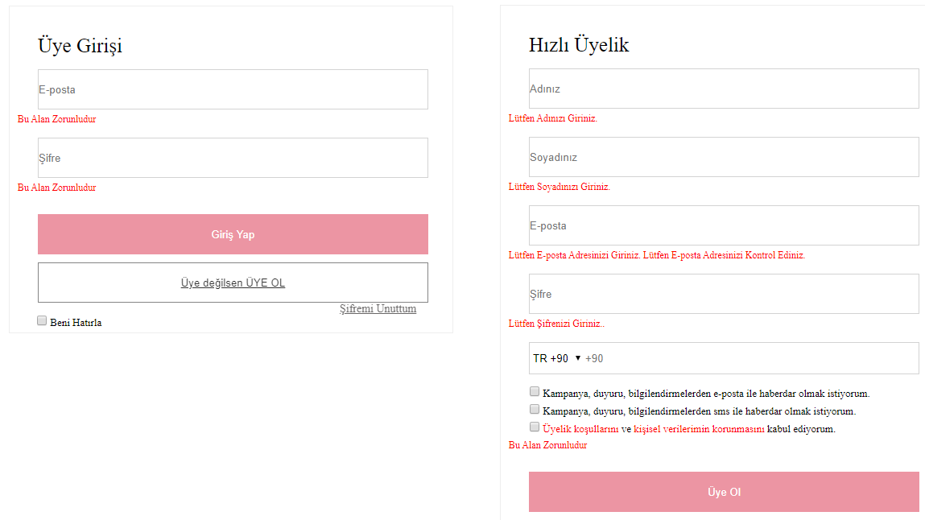

Bu sayfadaki tüm partlar üye ol sayfasında da bulunduğu için farklı bir şey yapmadık o sayfadakilerle hemen hemen aynı şeyleri boyut ve konumlandırma belirleyerek ayarladık.

Sepet Sayfası

Sepet sayfasının şuan için sadece boş halini tamamlayabildik. Çalışır bir sepet sayfası bulunmuyor.

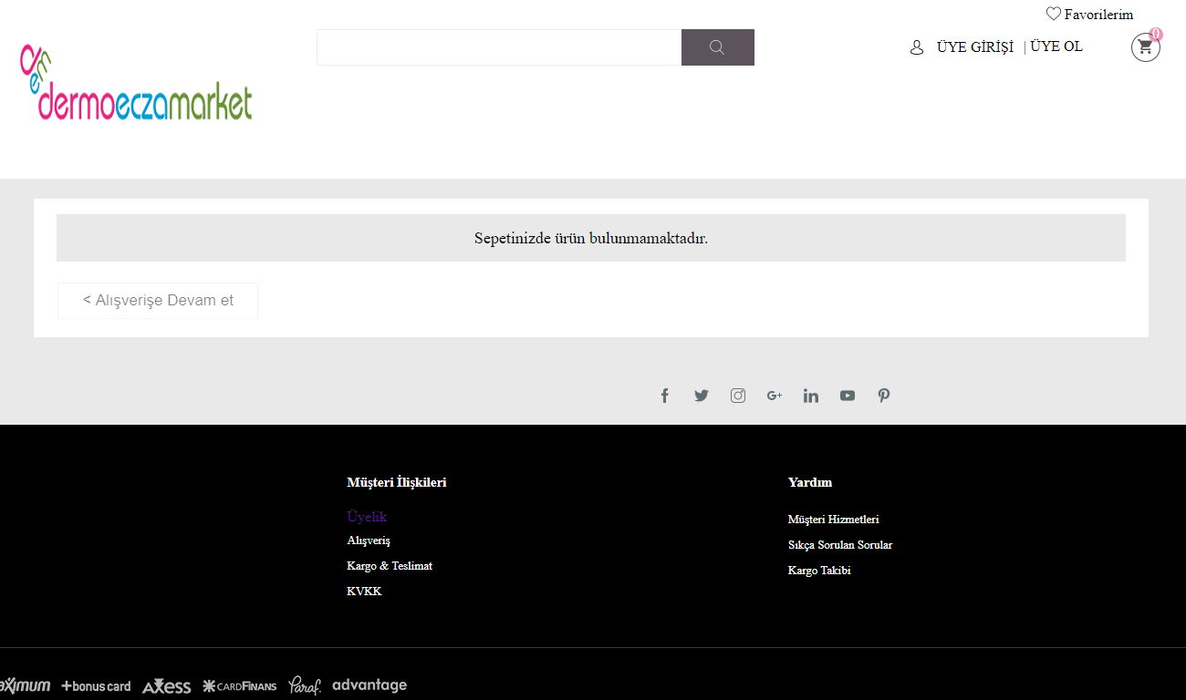

Üye Koşulları ve Kişisel Verilerin Korunması Sayfası

Bu sayfalarda Üye Ol ve Üye Girişi sayfalarındaki checkboxta yazan şartların uzun hali yazmaktadır.

